**CBRE: Investicím v ČR budou letos kralovat průmyslové a logistické nemovitosti. Posílí nájemní bydlení a retailové parky**

Praha 9. února 2021 – Pandemie covidu-19 a především jarní lockdown loňského roku pozastavil anebo oddálil uzavření řady plánovaných transakcí na realitním trhu. Celkový objem investic v České republice tak v roce 2020 dosáhl 2,66 mld. eur, což se sice blíží investičnímu objemu z roku 2018, nicméně oproti 2019 jde o 16% propad. I přesto se ČR ve srovnání s ostatními evropskými státy pohybuje nad evropským průměrem, který vykazuje 17% pokles. Příslibem do budoucna je účinná vakcinace obyvatelstva, která v kombinaci s rozvolněnou monetární politikou EU a hrozbou nárustu inflace činí z nemovitostí stále zajímavější investiční instrument.

Podle společnosti CBRE, světového lídra v oblasti komerčních realitních služeb, bude v letošním roce hlavním tahounem investic sektor průmyslových a logistických nemovitostí. Nastupujícím trendem je zvyšující se zájem o investice do projektů nájemního bydlení a retailových parků. Odhadovaný objem investic v roce 2021 může podle CBRE dosáhnout hodnoty cca 2 mld. eur, což s ohledem na celkový objem investic roku 2020 působí jako značný pokles. Je však důležité zmínit, že téměř polovinu objemu minulého roku činila jedna transakce. Konkrétně se jednalo o prodej rezidenčního portfolia Residomo, které koupila švédská společnost Heimstaden Bostad. Celková investiční hodnota za rok 2020 by bez této transakce byla výrazně nižší, a to 1,4 milliardy eur. Lze proto očekávat, že rok 2021 bude investičně aktivnější.

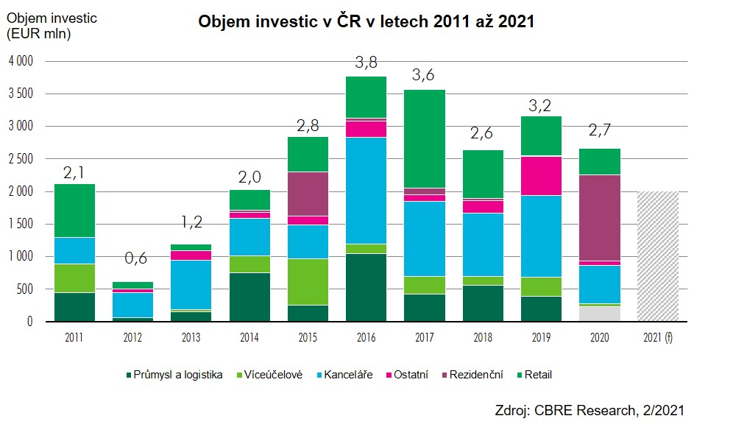

*„Obecně vnímáme velkou chuť po realitách a převahu poptávky nad nabídkou z důvodu omezeného množství produktů na trhu. V loňském roce jednoznačně dominoval rezidenční sektor s podílem 50 % z celkového objemu investic. Na druhém a třetím místě figurovaly segmenty kanceláří (22 %) a maloobchodu (15 %). Investice do industriálních a logistických nemovitostí činily 9  % z celkového objemu, což bylo ovšem dáno limitovanou nabídkou těchto projektů na trhu,“* komentuje **Katarína Brydone, vedoucí oddělení investic v CBRE**, a dodává: *„Vnímáme, že preference investorů ve smyslu, jaké typy nemovitostí aktuálně upřednostňují, se vlivem pandemie mění. Sledujeme rostoucí poptávku po sektorech, které jsou méně ovlivněny vládními omezeními. Jedná se zejména o rezidenční a také průmyslový a logistický sektor. Obecně platí, že investoři vyhledávají nemovitosti pronajaté silným nájemcům se schopností plnit bez problému své finanční závazky vyplývající ze smluv.“*

Za zvyšujícím se zájmem o **industriální a logistické nemovitosti** v Evropě a potažmo České republice stojí mimo jiné snaha některých společností snížit svou závislost na výrobě z Číny. Dalším faktorem je silný nárůst e-commerce, který tlačí firmy k rychlejším zásilkám většího objemu zboží a tím pádem i k rozšiřování distribučních sítí. Hlavní podíl na rostoucím zájmu o **retailové parky** má jejich specifická odolnost vůči protikoronavirovým opatřením. Zákazníci v nich zpravidla nakupují věci denní spotřeby, a tak v době nouzového stavu měly v porovnání s tradičními obchodními centry větší proporční podíl ploch, které zůstaly otevřené – díky tomu jejich zisky i přes probíhající pandemii rostly. V neposlední řadě bude stoupat podíl investičních transakcí v sektrou **nájemního bydlení**. Tyto projekty jsou již nějakou dobu významným aktivem v USA a zemích západní Evropy, kde figurují v popředí zájmu hned po kancelářích. Postupně se přitom začínají prosazovat i u nás. Příkladem je již zmíněná největší investiční transakce loňského roku, kdy švédská společnost Heimstaden Bostad koupila nájemní portfolio Residoma za 1,3 mld. eur.

Posledně jmenovaná transakce zároveň výrazně ovlivnila statistiku realizovaných transakcí podle původu kapitálu. V roce 2020 díky tomu převažovali mezi kupci Švédové (48 %), následováni Čechy (22 %), Italy (8 %), Libanonci (6 %) a Slováky (4 %). To, že v tuzemsku působí velmi silná základna českých institucionálních fondů, má pozitivní vliv na stabilitu a likviditu trhu. CBRE navíc očekává, že podíl českých fondů v následujících letech ještě poroste.

Závěrem je pozitivní zprávou, že ceny prémiových nemovitosti byly ke konci roku 2020 poměrně stabilní. Prime yields v kancelářském sektoru a high street jsou aktuálně na stejné úrovni, tedy shodně na 4,25 %. Prime yields v průmyslovém sektoru jsou na 5 % a lze očekávat, že díky velké poptávce investorů po tomto sektoru, se již v prvním čtvrtletí 2021 dostanou na úroveň 4,75 %. Výjimkou je maloobchodní sektor, který byl výrazně zasažen - aktuálně tak dosahují prime yields úrovně 5,75 %.

**Top 5 nejzajímavějších nemovitostních transakcí v roce 2020 podle CBRE**

|  |  |  |  |
| --- | --- | --- | --- |
| **Segment** | **Kupující** | **Prodávající** | **Předmět transakce** |
| **Rezidence** | **Heimstaden Bostad** | **Residomo** | Koupě rezidenčního nájemního portfolia v hodnotě 1,3 mld. eur švédskou společností Heimstaden Bostad. |
| **Maloobchod** | **Generali Real Estate** | **PSN** | Největší realizovaná transakce roku 2020 na maloobchodním trhu: prodej obchodního domu Kotva za 3,5 mld. korun. |
| **Průmysl & logistika** | **GLP** | **Goodman** | Akvizice CEE portfolia skupiny Goodman, díky které singapurská skupina GLP expandovala do Evropy. |
| **Kanceláře** | **Českomoravská Nemovitostní, CFH** | **Penta** | Těsně před koncem roku uskutečněný prodej Churchill square. Kupujícím jsou společně ČMN a CFH Group. |
| **Hotely** | **Covivio Hotels** | **Boscolo** | Francouzská společnost Covivio koupila za 573 mil. eur 8 hotelů v různých evropských městech, a to včetně hotelu Carlo IV na Senovážném náměstí v Praze. |

**Kontakt:**

**Crest Communications, a.s.**Denisa Kolaříková Kamila Čadková  
Account Manager Account Director  
Gsm: +420 731 613 606 Gsm: +420 731 613 609  
email: denisa.kolarikova@crestcom.cz email: [kamila.cadkova@crestcom.cz](mailto:kamila.cadkova@crestcom.cz)  
[www.crestcom.cz](http://www.crestcom.cz/cz)

**CBRE**Renata Mrázová, Senior Communication Specialist, +420 604 308 765, [renata.mrazova@cbre.com](mailto:renata.mrazova@cbre.com)  
CBRE Czech Republic [Facebook](https://www.facebook.com/pages/CBRE-News/626929170775263?ref=ts&fref=ts" \t "_blank), [Linkedin](https://www.linkedin.com/company/3585825?trk=tyah&trkInfo=clickedVertical%253Acompany%252Cidx%253A1-1-1%252CtarId%253A1431360641868%252Ctas%253Acbre%2520czech" \t "_blank), [Instagram](https://www.instagram.com/cbre_cz/" \t "_blank)

**O CBRE**

CBRE Group, společnost figurující na žebříčku Fortune 500 a indexu S&P 500 se sídlem v Dallasu, je světovou vedoucí společností v oblasti realitních služeb a investic (z hlediska výnosů za rok 2019). S přibližně 100 000 zaměstnanci poskytuje služby majitelům nemovitostí, investorům a nájemníkům prostřednictvím více než 530 poboček po celém světě (do tohoto součtu nejsou započteny dceřiné společnosti). Společnost CBRE poskytuje širokou škálu integrovaných služeb od správy a údržby nemovitostí, obchodních transakcí, projektového managementu, investičního managementu přes oceňování nemovitostí, pronájmu a prodeje nemovitostí, strategického poradenství až po hypoteční a developerské služby. S téměř 350 zaměstnanci CBRE v České republice spravuje téměř 75 objektů komerčních budov o celkové rozloze téměř 1,2 mil. m2. Pro více informací navštivte internetové stránky společnosti na [www.cbre.cz](http://www.cbre.cz/).